東科協 2017-030
平成29年12月吉日

会員各位
東京科学機器協会
交流厚生委員会
第２回 懇親麻雀大会 開催のお知らせ
昨年度、見事に復活をいたしました「麻雀大会」ですが、ご好評につき今年度も下記の要項で開催が決定いたしました。つきましては、参加を希望される場合は、下記に必要事項をご記入の上、FAX（03-3668-0324）にてお申し込みください。皆様のご参加、お待ち申し上げます！

記
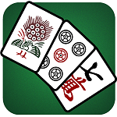
- 日 時：平成30年2月17日(土) １３：００～（１２：３０受付開始）

- 会 場：麻雀ｸﾗﾌﾞ 雅
千代田区鍛治町１－７－４ 博栄ビル５Ｆ (ＪＲ神田駅南口)
℡ ０３－３２５６－７８１０

- 募集人数：４８名 ・・・受付開始：12月18日（月）９時～
※人数が限られております。完全先着順。定員に達し次第、締め切りとなります。
（追って受付のご連絡をいたします）

- 会 費： ３,０００円 （ゲーム代・アルコールなど１杯含む、ソフトドリンクは無料
追加のアルコール類などその都度、各自実費精算）
【タイムスケジュール】
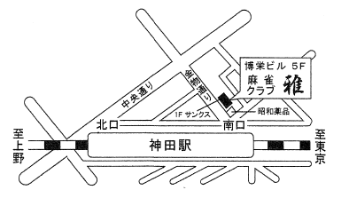
【会場案内図】

１２：３０ 集合 (昼食を済ませて ご集合下さい)
１２：５０ 竹田交流厚生委員長 挨拶
大会ルールなど説明 (梅垣実行委員長)
１３：００ １回戦ゲーム開始
１６：５０ ４回戦終了 （得点集計後 休憩）
・・・成績集計・・・
１７：２０ 成績発表・表彰式（竹田委員長）
１７：４０ 終了

以上
切り取りとらずにこのままお送りください

● 御社名

● 氏 名：① ②

● TEL： ● FAX：

● 緊急連作先： ● E-Mail：
FAX:03-3668-0324
連絡先 ：東京科学機器協会 担当：岡田、鈴木
TEL：03-3661-5131

